Inżynieria oprogramowania, SUM Informatyka,
rok akademicki 2008/2009

PROJEKT DYDAKT
HARMONIX

Cele i zadania projektu

AUTORZY
Mateusz Bilski (mateusz.bilski@webmasta.pl)
Michał Furman (michal.furman@webmasta.pl)

PROWADZĄCY:
mgr Witold Rakoczy
Spis treści
1.Wstęp 3
1.1.Słownik 3
1.2.Zadania framework'u Harmonix 3
2. Funkcjonalności 4
2.1.Komponenty 4
2.1.1.ResizePanel 4
2.1.2.ClipboardManager 4
2.1.3.DataContainer 5
2.2.Layout'y 5
2.2.1.Series (horizontal/vertical) 5
2.2.2.CoverFlow (horizontal/vertical) 6
2.3.Drag & Drop 6
2.3.1.Drag proxy 7

Wstęp

Słownik

Pojęcie | Definicja
Panel | Wizualny komponent posiadający nagłówek oraz obszar kontener na treść.
Kontener | Komponent zawierający inne komponenty.
Layout | Określony układ komponentów w kontenerze.
Drag & Drop | Operacja przeciągnięcia i upuszczenia w innym miejscu wizualnego komponentu.
Drag Proxy | Reprezentacja przeciąganego komponentu podczas operacji Drag & Drop.
Data renderer | Wizualny komponent reprezentujący określone dane (Value Object).
Value Object | Enkapsulacja określonego zbioru powiązanych danych.
Data Provider | Kolekcja danych (Value Objectów).
Developer | Osoba korzystająca z frameworku Harmonix
Użytkownik | Osoba korzystająca z systemu korzystającego z funkcjonalności framworku Harmonix.

Zadania framework'u Harmonix
Celem framework'u Harmonix jest ułatwienie prac implementacyjnych przy projekcie Harmon, poprzez udostępnienie następujących funkcjonalności:
- ułatwienie/ujednolicenie operacji drag & drop pomiędzy komponentami
- utworzenie kilku layout'ów dla kontenerów (odpowiednich dla specyfiki danych)
- przygotwanie komponentów rozszerzających możliwości oferowane przez standardowe kontrolki framework'u Flex

Funkcjonalności

Komponenty

ResizePanel
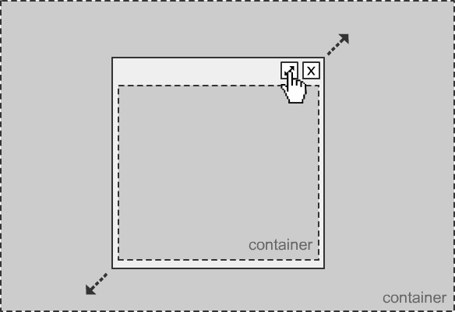
Panel rozszerzony o możliwości maksymalizacji i minimalizacji.

Możliwości:
- maksymalizacja panelu do rozmiarów kontenera (rodzica)
- minimalizacja panelu do określonych wymiarów

ClipboardManager
Manager zarządzający schowkiem.

Możliwości:
- kopiowanie/wycinanie/wklejanie danych (Value Object) z data renderer'a
- operacje wykonywane za pomocą skrótów ctrl+c, ctrl+x, ctrl+v
- operacje wykonywane za pomocą menu kontekstowego
- możliwość wizualnej reprezentacji

DataContainer
Kontener wizualnych reprezentacji kolekcji danych.

Możliwości:
- zmiana layoutów w runtime
- operacje Drag & Drop na dzieciach kontenera
- określanie zbioru dzieci za pomocą data Providera (operacja bindowania)
- określanie klasy item renderera (definicja wizualnego komponentu reprezentującego dane)

Layout'y

Series (horizontal/vertical)
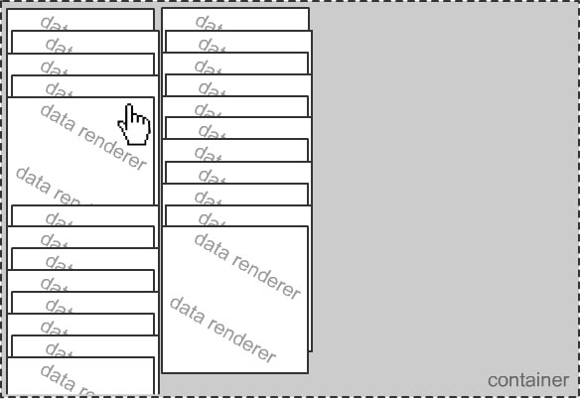
Widok kartoteki pozwalający na wyświetlenie dużej ilości danych i szybki podgląd.

Możliwości:
- podgląd elementu poprzez najechanie myszką
- określenie odstępów w pionie i poziomie pomiędzy elementami
- określenie ilości kolumn i wierszy

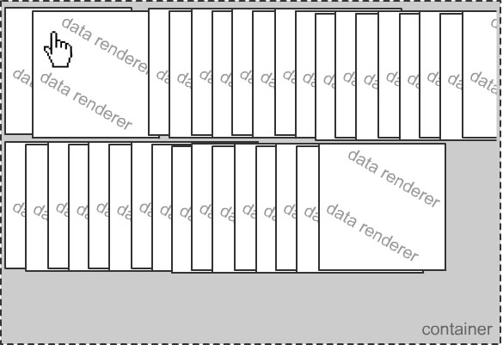
CoverFlow (horizontal/vertical)
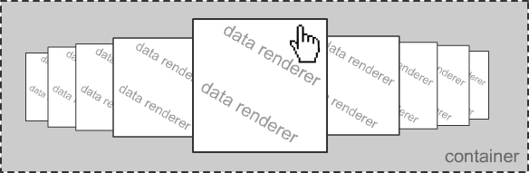
Implementacja popularnego mechanizmu Cover Flow.

Możliwości:
- szybkie przeglądanie elementów przy pomocy ruchów myszki
  - przesuwanie myszką powoduje zmianę aktualnego elementu
- widok horyzontalny oraz wertykalny

Drag & Drop
Możliwości:
- przeciąganie data renderer'ów pomiędzy kontenerami
- oznaczenie miejsca upuszczenia elementu w kontenerze (zaznaczenie wizualne miejsca docelowego)
- możliwość przeciągania więcej niż jednego data renderer'a

Drag proxy
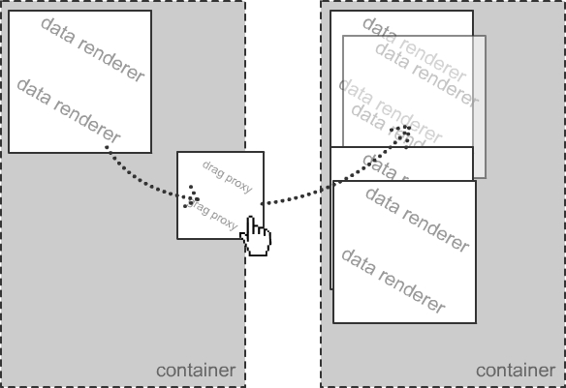
Operacje drag & drop reprezentowane przez obiekt Drag Proxy, którym będzie miniaturka przeciąganego elementu, będąca jego snapshotem (bitmapą).

Możliwości:
- zmiana sposobu rozmieszania miniaturek w przypadku wieloelementowej operacji drag & drop
- określenie rozmiarów miniaturki
- określenie stopnia przeźroczystości

